RAPPORT GÉOMÉTRIE NUMÉRIQUE

*T.P. 6 - Surfaces de Bézier*

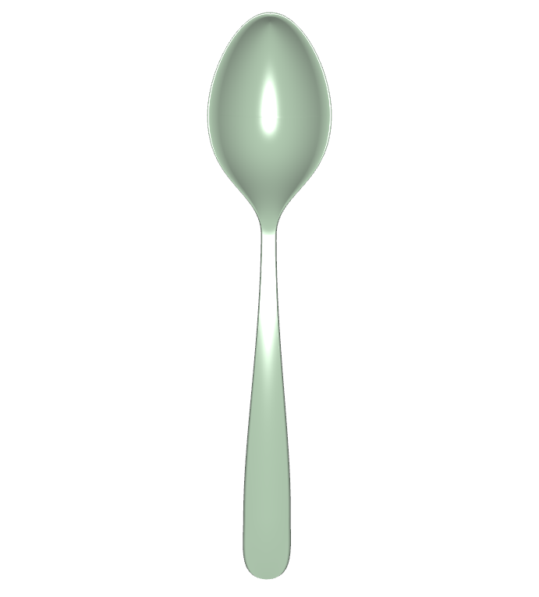

**Calvin Massonnet**

15/03/2021 - 21/03/2021

Université Grenoble Alpes - Master Informatique

## Algorithme des surfaces de Bézier

Comme pour les courbes de Bézier, les surfaces de Bézier sont construites à l’aide de polygones de contrôle, visibles dans les figures 3 et 4. La fonction de la figure 1 *BezierSurf* est appelée trois fois pour chaque coordonnée 3D des points de contrôle de la surface et appelle une autre fonction en boucle selon la densité donnée. Cette seconde fonction, récursive, utilise l’algorithme de De Casteljau présenté dans la figure 2, adapté au besoin de calculer les points dans un espace en trois dimensions.

Dans les modèles composés de plus d’une surface tels que “sphere” et “teapot” des figures 7 et 8, il est possible de distinguer chacune de leurs surfaces par leurs contours. Ce phénomène disparaît en augmentant la densité des surfaces (figures 9 et 10).

|  |
| --- |
| def BezierSurf(M, density):  # surface degrees  m, n = M.shape - np.array([1, 1])  # init surface points  S = np.zeros([density, density])  # Fill surface points.  u = np.linspace(0.0, 1.0, num=density)  v = np.linspace(0.0, 1.0, num=density)  for i in range(density):  for j in range(density):  S[i][j] = DeCasteljau(M, m, n, 0, 0, u[i], v[j])    return S |

*Figure 1 : algorithme de Bézier pour les surfaces*

|  |
| --- |
| def DeCasteljau(M, k, l, i, j, u, v):  # De Casteljau algorithm for surfaces.  if k == 0 and l == 0:  return M[i][j]  elif l == 0:  return (1 - u) * DeCasteljau(M, k - 1, l, i, j, u, v)  + u * DeCasteljau(M, k - 1, l, i + 1, j, u, v)  else:  return (1 - v) * DeCasteljau(M, k, l - 1, i, j, u, v)  + v * DeCasteljau(M, k, l - 1, i, j + 1, u, v) |

*Figure 2 : algorithme de De Casteljau pour les surfaces*

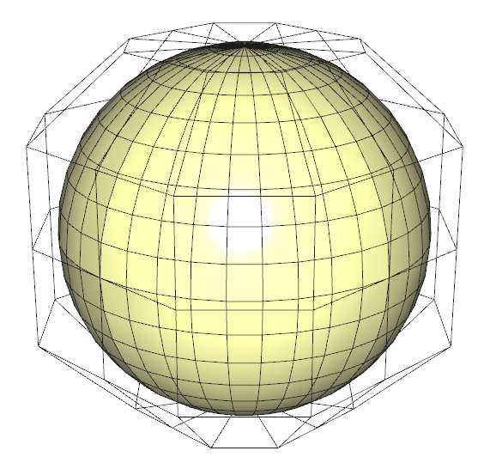

*Figure 3 : “sphere” de densité 10 avec cellules et polygones de contrôle*

*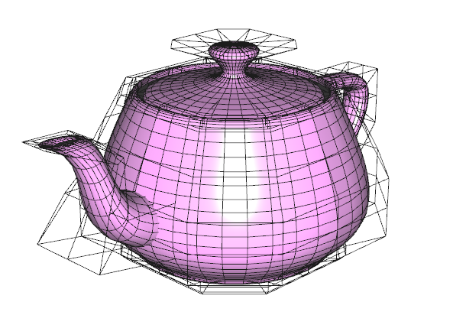Figure 4 : “teapot” de densité 10 avec cellules et polygones de contrôle*

*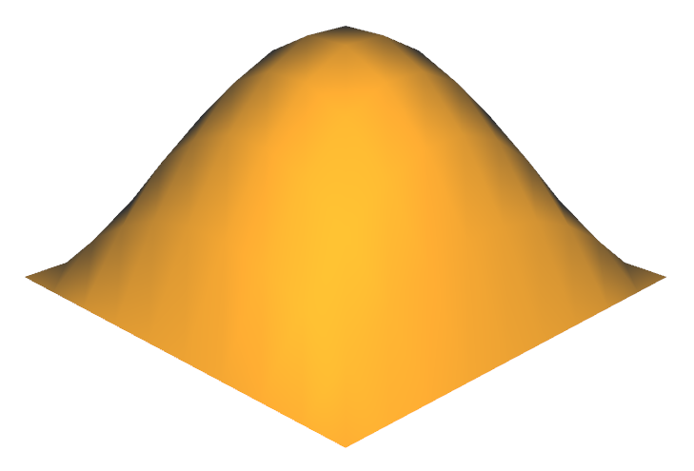Figure 5 : “simple” de densité 10*

*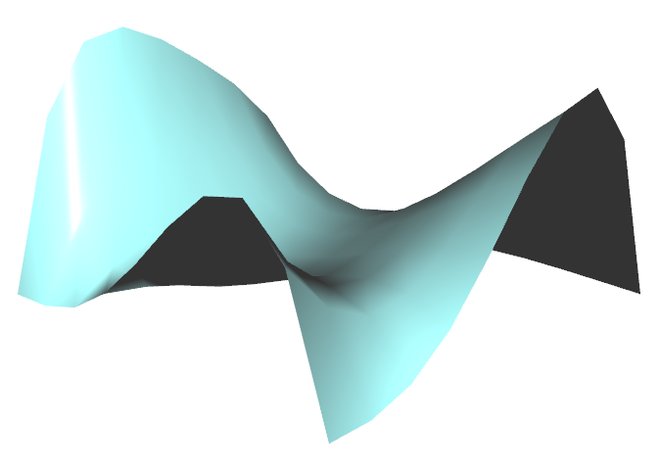Figure 6 : “wave” de densité 10*

*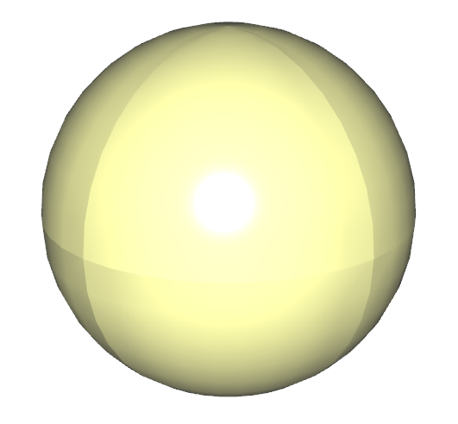  
Figure 7 : “sphere” de densité 10*

*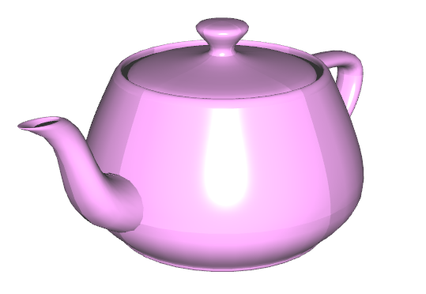  
Figure 8 : “teapot” de densité 10*

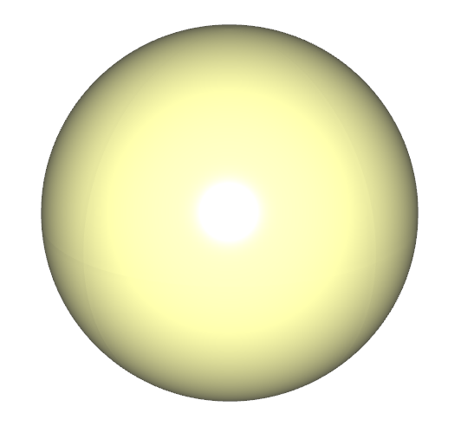

*Figure 9 : “sphere” de densité 50*

*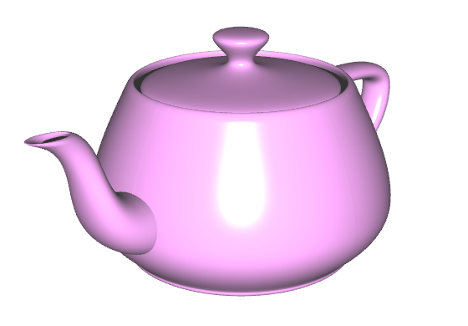Figure 10 : “teapot” de densité 50*

Pour certains des modèles (“heart”, “teacup” et “teaspoon” - figures 12 à 14), à l’exécution du programme, la normale se retrouve inversée par rapport à ce que l’on pourrait s’attendre. Cet évènement est causé par le fait que les points de construction de la surface vont de bas-en-haut avec le côté normalisé de cette surface du côté concave. Or, le côté concave est fermé par une autre surface, ce qui laisse le côté convexe comme côté visible. Il suffit donc d’écrire l’opposé des coordonnées des points de construction afin d’obtenir l’effet attendu, visible dans les figures 15 à 17. Par exemple, sur l’axe de la hauteur pour le modèle “heart”. Il est cependant possible que l’objet identifiable modélisé par les surfaces se retrouve à l’envers, tel qu’avec le modèle “teaspoon” dans la figure 17, avec pour cause une asymétrie sur les axes horizontaux (largeur et profondeur).

Faire varier la densité permet d’augmenter ou de diminuer le nombre de cellules constituant la surface. Le résultat de l’élévation de ce paramètre est le lissage de la surface. Comparer les modèles de la figure 11 rend cette distinction possible.

*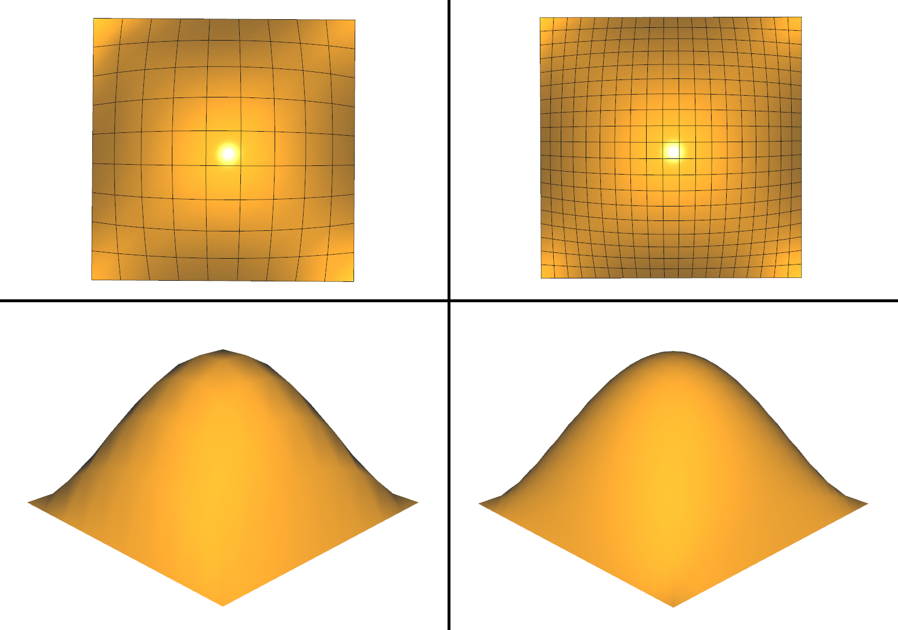Figure 11 : “simple” de densité 10 à gauche et de densité 20 à droite*

*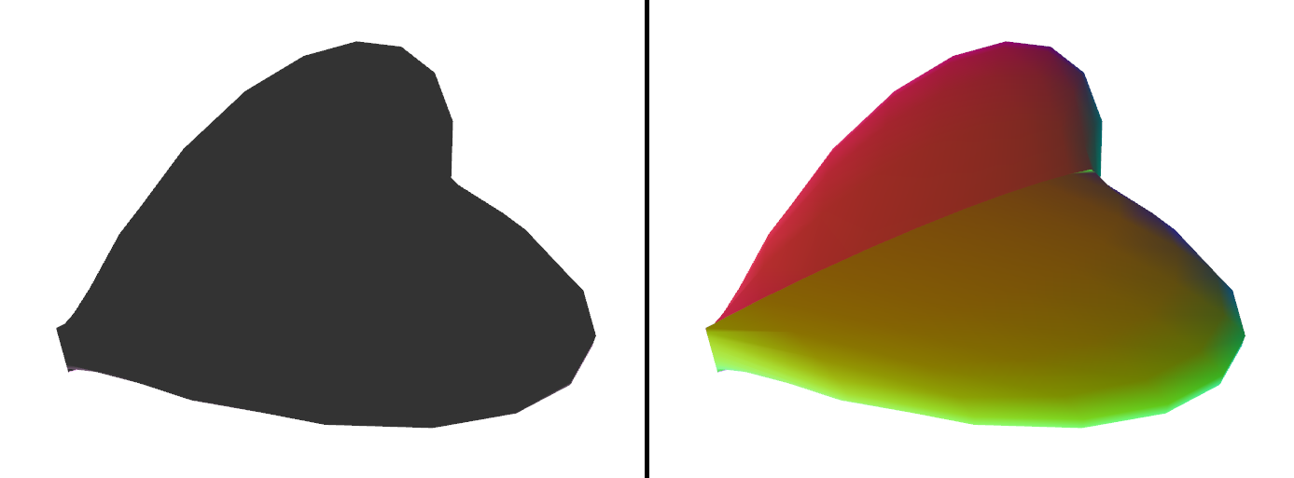Figure 12 : “heart” de densité 10 avec visualisation des normales (droite)*

*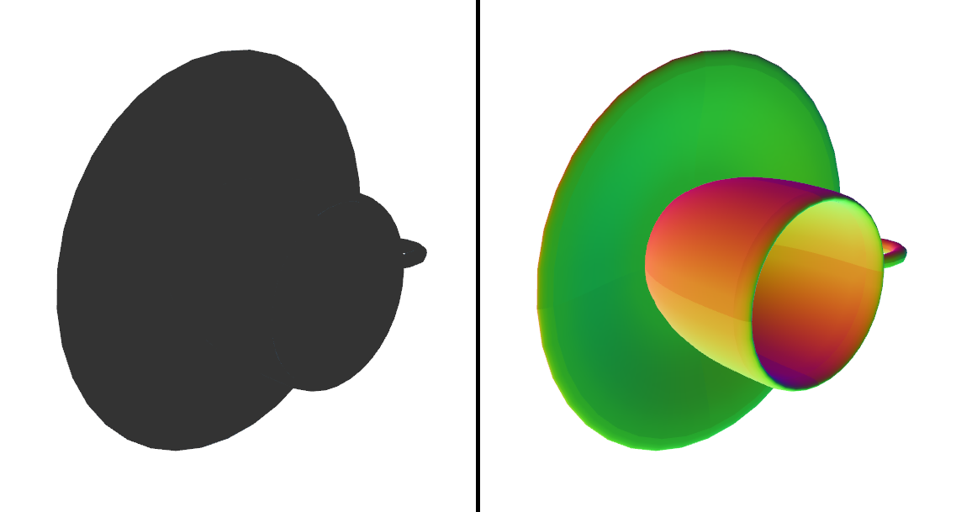Figure 13 : “teacup” de densité 10 avec visualisation des normales (droite)*

*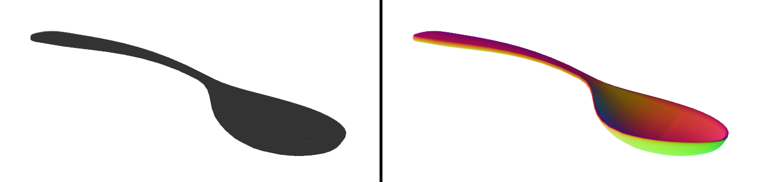Figure 14 : “teaspoon” de densité 10 avec visualisation des normales (droite)*

*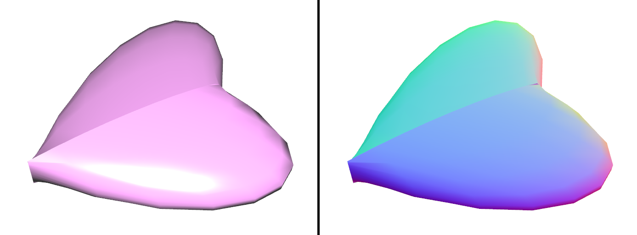Figure 15 : “heart” retourné de densité 10 avec visualisation des normales (droite)*

*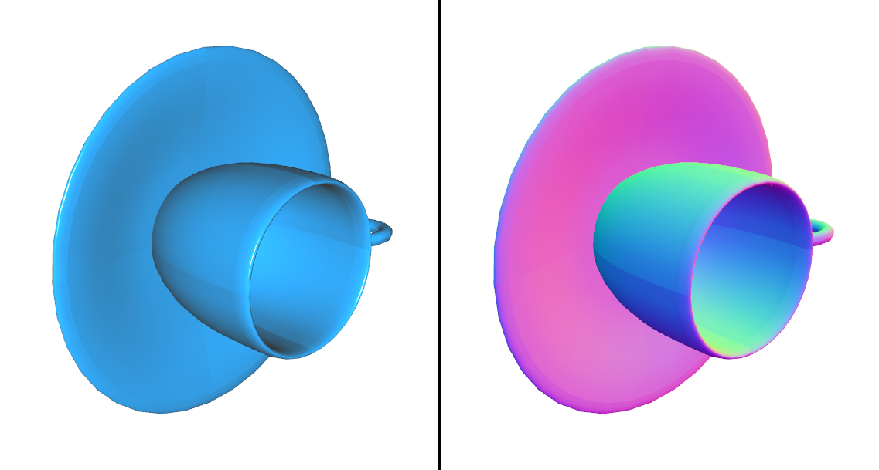Figure 16 : “teacup” retourné de densité 10 avec visualisation des normales (droite)*

*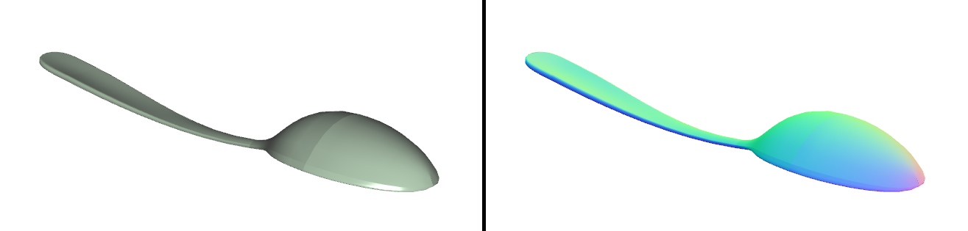Figure 17 : “teaspoon” retourné de densité 10 avec visualisation des normales (droite)*